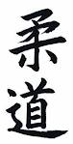

Section **JUDO / TAÏSO**

Réf : FC/01092023

**En septembre, le JUDO c’est gratuit !!**

**OUVERT A TOUS**

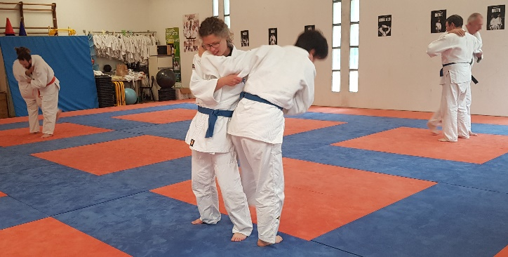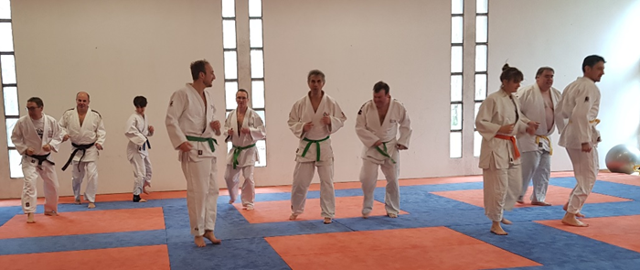

**Renseignements**

**Mélanie Benedek** 52-xxxx

**Silvain HENRY** 52-8703

**Francis COURTIN** 0688178895

**QUAND**

**A 5 min d’AGS**

**COMMENT**

**OU**

**QUI**

**Co-voiturage possible**

**QUOI**

**CSADN – Campus de l’espace**

Complexe sportif des 3 chênes

<https://csadn-judo-vernon.sportsregions.fr/>

**Tous les jeudis**

De 12.00 à 13.00

**Ouvert aux débutants et confirmés**

* Initiation
* Perfectionnement
* Loisirs
* Passages de grades

**JUDO** - Sport de combat dans lequel on ne porte pas de coup, développé au Japon basé sur la souplesse, la rapidité et l'utilisation de l'élan de l'adversaire



Section **JUDO / TAÏSO**

Réf : FC/01092023

**En septembre, le TAÏSO c’est gratuit !!**

**OUVERT A TOUS**

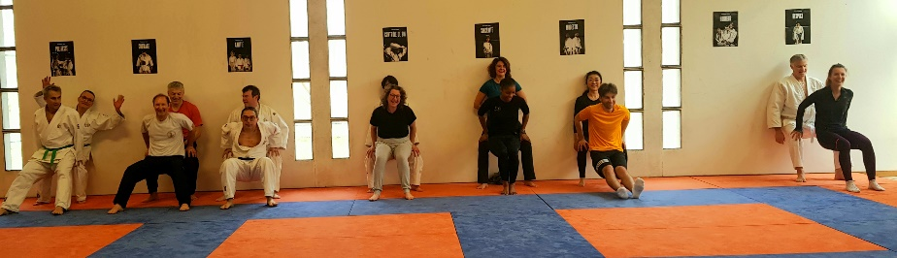

**QUOI**

Cette discipline intéresse un public sans limite d'âge, qui n'a pas forcément pratiqué de sport auparavant et qui recherche un loisir axé sur la culture et l'entretien physique.

Les exercices du Taïso sont donc très variés, se pratiquent seul ou à plusieurs avec ou sans accessoire.

* Entretien cardio-respiratoire
* Renforcement musculaire.
* Amélioration de l'endurance, de l'équilibre, des capacités

psychomotrices, de la coordination générale des membres.

* Assouplissement, relaxation.

C'est une alternative ludique aux nombreux sports de remise en forme.

Les cours de Taïso, c’est du fitness, du circuit training à la mode japonaise.



**QUI**

**Ouvert à tous**

**QUAND**

**Tous les mardis**

De 12.00 à 13.00

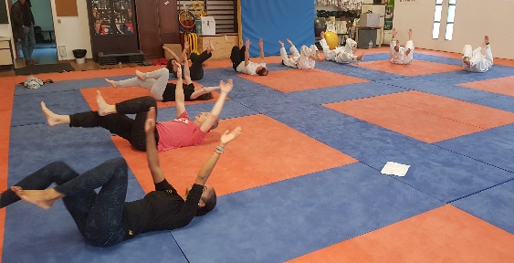

**A 5 min d’AGS**

**CSADN – Campus de l’espace**

Complexe sportif des 3 chênes

<https://csadn-judo-vernon.sportsregions.fr/>

**OU**

**Renseignements**

**Mélanie Benedek** 52-xxxx

**Silvain HENRY** 52-8703

**Francis COURTIN** 0688178895

**Co-voiturage possible**



**COMMENT**